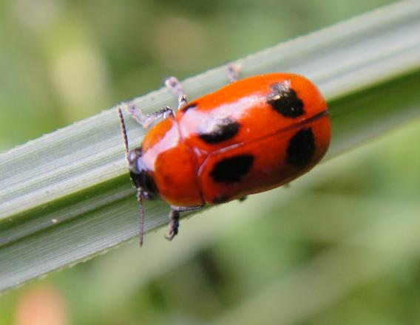
黑斑紅長筒金花蟲、黑斑紅筒長金花蟲
科 別：金花蟲科長筒金花蟲亞科巨首長筒金花蟲屬
拉丁學名：Coptocephala bifasciata Jacoby, 1888
英 文 名：
四縣腔名：烏痕長筒金花蟲(vú fin cong tung gím fá cung)
海陸腔名：烏痕長筒金花蟲(vù hiun chong tung gìm fà chung)
六堆地區名：烏痕長筒金花蟲(vú fin cong tung gím fá cung)

